J A NJ I Č A R I

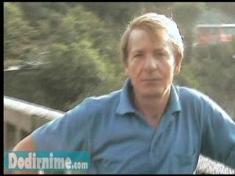
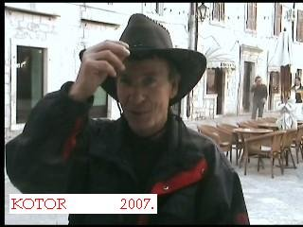
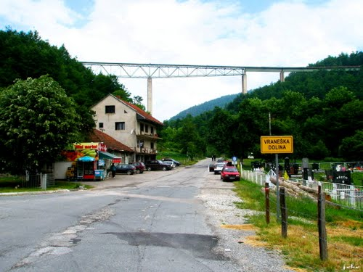
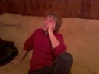
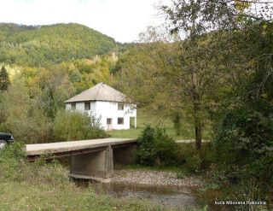

str 1.

ŠKLEMPOV KROMPIR
(NEGDE U ŠTITARICI)
priča I.
Gustu noćnu tamu remeti lavež usamljenog psa, koji je vezan pored nekog tora s ovcama, a radi toga jer ga je njegov gazda tu vezao da mu čuva ovčice od gladnih vukova koji iznenada siđu s planine, pokolju jadne ovce, te netragom nestanu negde u gudurama i bespućima Sinjajevine.......
Jesen je poodmakla te se oseća ledeni dah dolazeće zime....
Seljaci ubrzano sakupljaju preostale plodove jeseni i pomalo strepe od duge i hladne zime.
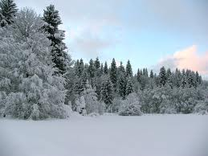
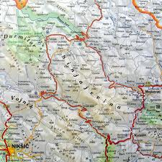
slika šume u planini

. .Dovlače i krate drva te ih slažu na gomile da budu tu u blizini kuće, da kad snijeg napada budu tu na dohvat ruke. Bilo je i onih koji nisu za sebe na vreme spremili ogrev te su po dubokom snijegu i kitini išli u brda po drva, a kada im je ledena kitina padala za vrat - e tada su proklinjali i drva i ledeni snijeg i seljacki - gorštački život...
Trapovi sa krompirom se pune i zatrpavaju, tako da neće biti gladi za siromašnu Šklempovu porodicu... Njegova sitna i nejaka drečica, u pocepanim opancima od krmeče čapre, i pletenim vunenim džemperima, pocijepanim na laktovima, trčkaraju za majkom pomažući joj da sakupi krompir koji je Šklempo vadio pomoću dve mršave kravice upregnute u jaram i vukući teško
drveno ralo.
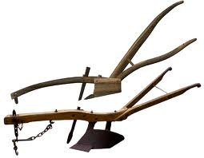
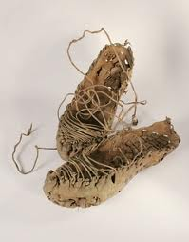

Opančići od krmeće čaprice Ralo ili plug

str 2.

Jadne, sirote neuhranjene kravice jedva su vukle teško ralo, saplićući se po brazdi kojom su se kretale....
Najstariji Šklempov sin Risto u opancima načinjenim od tvrde krmeće čaprice i probušenim na petama – trčkara sa vrećicom na leđima i nosi tek izvađeni krompir u nedaleko iskopani trap ispod starog hrasta.
Jooooooč Rumulja – Jooooooč Šarulja, viknu Šklempo te zaustavi premorene i gladne kravice – otkači ralo od jarma i pusti kravice u obližnju livadu gde izgladnele životinje počeše da čupkaju polu – suvu travu...
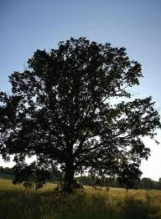
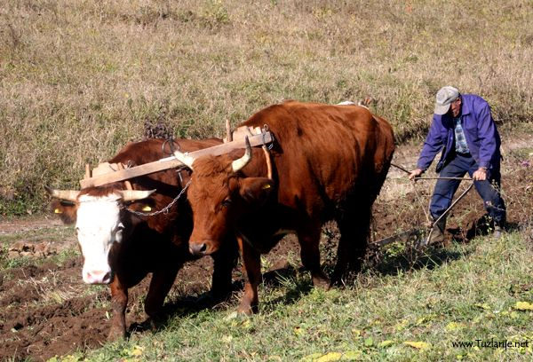

Taman što pustiše umorne kravice da malo odahnu od teškog rada, iza brda se pojavi Petrana – Šklempova majka noseći na glavi u čaršav zamotanu kravljaču punu još toplih kuvanih krompira, a u obema rukama po jedan omanji zavežljaj...
Priđe do trapa te spusti zavežljaje na zemlju, sa glave skide kravljaču te je turi pored zavežljaja na prostrti pocepani stolnjak.
Iz drugog zavežljaja uze stari iskrivljeni aluminijumski tanjirte u njega iz jedne omanje karlice izvadi gomilicu slanog kravljeg sira te i njega turi na rašireni stonjak.
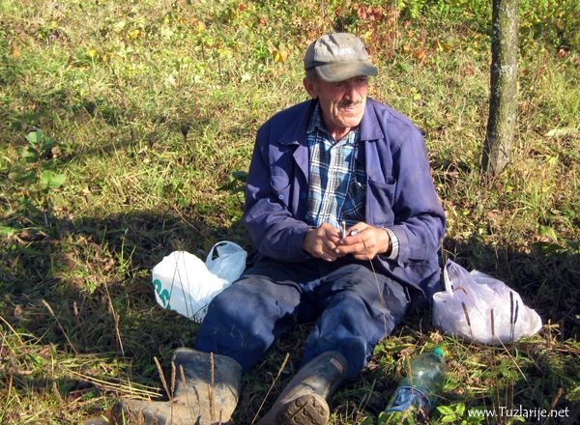
Posegnu rukom za obravnicu okačenu o ramenu te iz nje izvadi u stare novine zavijen žuti prepečeni kukuruzni hleb Njegova gornja pocrnjela kora je bila jako slična kori starog hrasta ispod kog je bio prostrt čaršav sa ručkom...
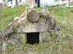
Trap za krompir

str 3.

Zavuče ponovo ruku u obravnicu te te odatle izvadi jednu do pola nasutu bocu varenike i potom reče oko nje okupljenoj familiji – evo OBILATI ručak je spreman...... Nejake prljave dečje ručice pohrliše i željno zgrabiše još polu tople krompire i po parče sira te halapljivo počese da jedu....
A Šklempo sa tugom i bolom u očima pogleda u svoju ženu Milijanu i promuklim glasom promrsi – Za ručak sira i krompira a za večeru – krompira i sira.....
Niz od briga i mukotrpnog rada, izborana lica, potekoše im - GORKE SUZE.....

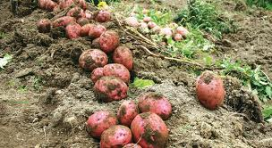
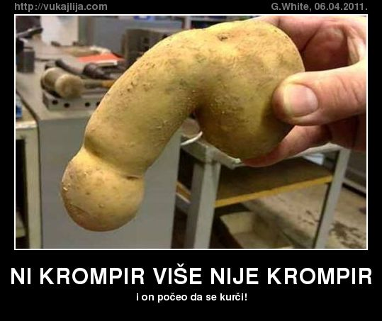
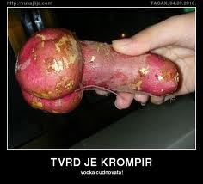
Ispekoh se danas na vrelom suncu...
Ja napolje ne izlazim...

str 4.

MIROVI KOSAČI - MOBA
(U DUGOJ NJIVI - ZASEOK SVINJKA)
PRIČA II.

Mrak polako nestaje ispred zore koja lagano dolazi.
Nad Dugom Njivom i Papama rađa se novi dan....
U staroj kući čakmari,u sobi povise izbe gde su bila spraćena goveda i Mirov konj dorat, čuje se glasno hrkanje gazda Mira i njegove žene Zorke. Pijevci su poodavno najavili zoru, a malo zatim začu se rzanje Mirovog Dorina koji je svom gazdi najavio dolazak novoga dana.Odjednom hrkanje prestade te se začu škripanje drvenog kreveta i šuškanje slamnice napunjene tvrdom kukuruzovinom. Skoči Miro iz dubokog sna te izađe u portik gde na bose noge natače skorele opanke od učinjene krmeće kože i kroz maleni prozor bez stakla pogleda dolje niza Svinjku dali mozda dolaze kosači koje je juče unajmio da mu pokose nepregledne livade, koje se prostiru odavde pa sve dolje niz Dugu Njivu do rijeke Ljuboviđe te još i dalje....
Sudeči po vedrom i svetlom nebu – dan će biti sunčan i vreo, baš onakav kakav i treba da bude jer sijeno treba da se što prije osuši dok ga kiša ne uhvati.
Plaši se Miro kiše ko ovca vuka i sve boga moli da uhvati sijeno bez kapi kiše...
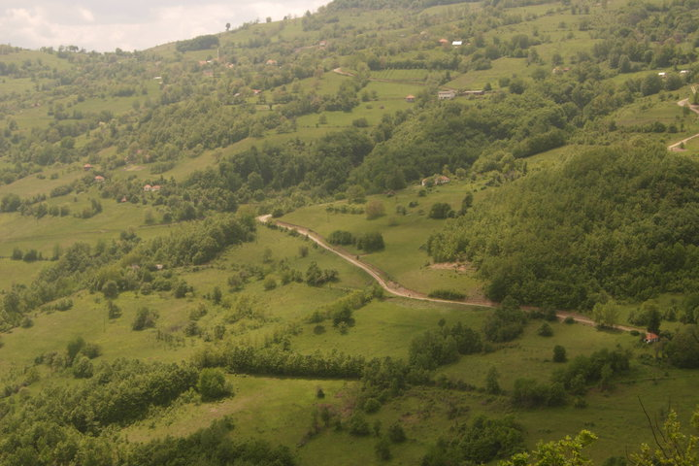
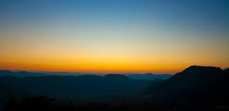
Ilustracija 1: NOVI DAN NAD SVINJKOM

Dan je vec počeo da odmiče kada Miro ugleda ljudske siluete da se lagano penju uz brdo. Evo dolaze kosači Zorka reče on i istrča napolje da srete kosače.Dobro mi došli junaci - viknu Miro ka rulji koja je polako prilazila, Dobro te našli gazda Miro - zagraktaše seljani te svi priđoše da se rukuju sa Mirom.Utom Zorka iznese iz portika pljosku do vrha punu ljute rakije od mednica, koje su i ove, kao i svake godine obilato rodile, te gurnu u ruku prvom do Mira...Nazdravi on ostalima te nategnu i ljuta tečnost zaklokota niz Radulovo suvo grlo...

str 5.

Ej ej čekaj malečko Rašo dodaj i nama da otremo usta sokole....prestade klokotanje te on dodade pljosku prvom do sebe. Ista slika se ponovi te Ringo zagrakta ko crni gavran - aman ljudi oćeli ostati nešto za mene te istrže bukliju sa žednih Živkovih usana i sasu ostatak sebi u usta. Uh jes dobra Mirašu brate no donesi da i ostali okuse e se valja prije no sto počnemo kositi....
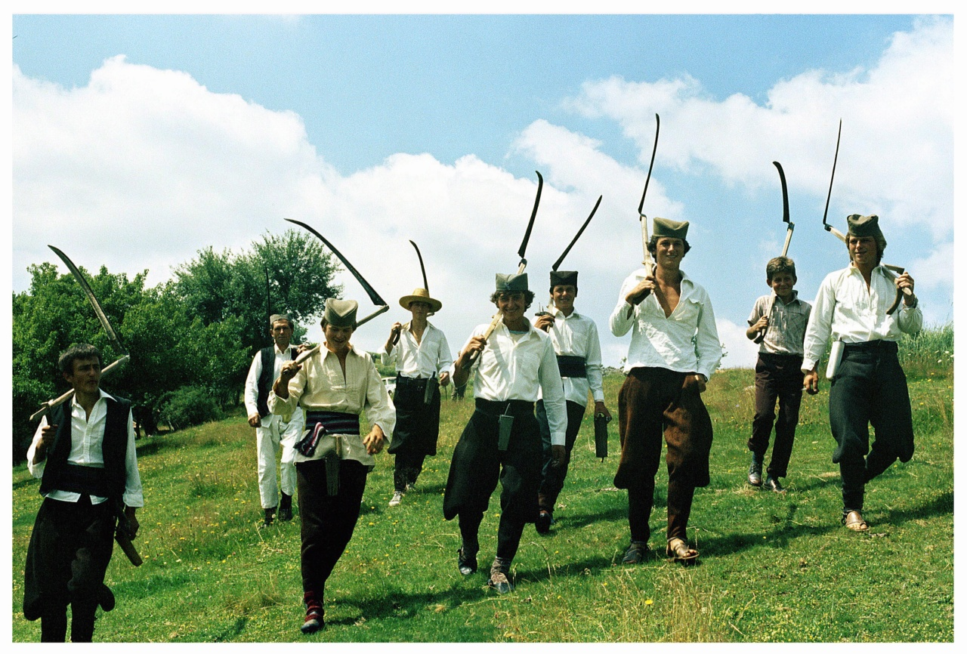
KOSAČI DOLAZE.
Stušti se Zaga u izbu te tamo iza pregrade, u bure puno mednje gurnu crijevo te povuče i boca se brzo napuni. U rupu u koju je bila turila crijevo - kao zatisku gurnu kukuruznu oklasinu ,te se vrati i dade Miru bocu s rakijom.
Ko još nije probao - neka licne malečko ,da otre usta,rece Miro. desetak ruku gramzivo sunuše prema boci te Ilija imade najvise sreće i prvi dođe do nje.
Vujadin stao pored njega te svojim buljavim očima gleda kako se sadržaj boce polako smanjuje te dreknu. Daj to amo kukavče - ima nas još.....
Izređaše se još trojica i boca osta suva ko da u njoj nikad i nije bilo ništa.
Namrsši se Miro te progunđa... pa zar i ova?. - E, i ova bogami, rece Vukola i tutnu namrštenom Miru praznu bocu u ruke...
Ode Miro put izbe i nedugo zatim vrati se sa polu punom bocom ljute mednice i glasno reče. - E nema više tako mi boga no evo istresoh sve štosam imao.
Žuljevite Krstove ruke zgrabisš bocu i slika se ponovi.... Sadržaj boce taman podmiri potrebe ostalih te neko predloži - kako bi bilo da popijemo po kavu prije no počnemo???
Au ta ti je Njegoševa, rece Ruso te otrča da javi Zorki da turi kavu za kosače.

Str 6.

Istrca Zorka iz kuće te pored klade za cijepanje drva pokupi pregrst suvih ljušćica te žurno ode da lozi vatru. Malo potom iz sulundara pokulja plavičasti dim...
Nakon podužeg čekanja eto Zage sa kavom te kosači radosno zagrajaše - e taman vala jer rano smo ustali i nismo imali kad kavu popiti....Popiše kosači i kavu te počeše da se dogovaraju odakle da krenu prvo da kose.... Bolje odozgo - pa dolje - rece Jagoš... A neće valjati bogomi no da krenemo odozdolj - reče Vukota... Nekako se nagodiše te neko dreknu. A ko ce da bude kozbaša??? Nasta tišina i svi pogledaše u zemlju. Nek bude Miro - rece neko, jer livada je njegova – E bogami će tako biti najbolje... Pametna li coveka rece Krsman - taman nek bide on. Slusa zaprepašćeni Miraš te graknu - pa ja slabo kosim jadan... Ada nemari bogoti - rekoše kosači i dogovor pade...Miraš i niko drugi. E crnog li jada - misli on i kune zlu sudbinu svoju... Kolutajuci tako očima spazi da se uza Svinjku nešto tetura te reče kosačima - Šta ono dolje moze biti zaboga... Pogleda Radosav te zagraja. - Pa to je Stojan ljudi - evo i on uranio da pomogne...Nedugo zatim dotetura se on do potočića gde je bio Miro načinio korito da ovce piju vodu iz njega te podnese glavu pod česmu da se malo ohladi.
Malo zatim dotetura se on do kosača te nesto promrmlja i pade u hladovinu ispod obliznje zukve.
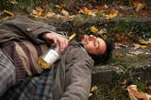
Odmah se začu glasno hrkanje te se kosači zgledaše...Dan je vec bio dobro poodmakao a kosači jos uvek glasno raspravljaju odakle da pocnu.... hoćemo li mi počinjati danas narode? - rece Miro i krenu da skine kosu koja je bila zakačena o krušku ljutaču tu pokraj njih...Taman se počeše spremati da krenu kada neko zaurla. - pa ja nisam otkovo kosu ljudi...Kakjo da kosim s tupom kosom? Ooooooo belaja zagrajaše kosači te zgrabiše svak svoju kosu i počeše da se nameštaju i traže najzgodnije mesto gde bi mogli da otkuju svoje kose...
I STOJAN DOŠAO DA POMOGNE.
Konačno se začu udaranje čekića po ljutim kosama kovanicama. Slusa Zorka skladno udaranje te zovmu Mira te mu reče. - Daj ljudima po čašu rakije jadan - grota je... Zakoluta Miro očima i osvrnu se oko sebe da vidi da ga ko ne gleda te šmugnu u izbu odakle se vrati sa pljoskom punom mednje.
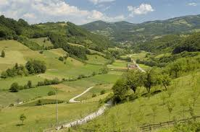
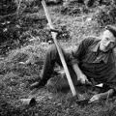
Malo potom udaranje čekića poče da se smanjuje i konačno nestade reski zvuk udaranja čekica o nakovanj.E da krenemo - rekose kosači te počeše da spremaju i opasuju vodijere....
Nasta zveket i klokotanje vode te konačno i to bi gotovo. u to iz portika istrca Zorka i zakuka - čekajte ljudi pobogu, da stavim ja vama da nešto čupnete prije no počnete kositi, pa nemožete gladni sekati toliku travuljinu....

str 7.

E, ne Zorka bogomi, ja ni sinoć nisam večero - reče Jagoš - te sede u hlad kruške...
Evo sada ću ja da vam turim supicu od kumperića da vi zalozite prije no počnete kositi - reče i uze motikicu te otrča dolje podno kuće u njivicu s kumpijerima, navadi po kravljače te ode da sprema doručak.... Oguli Zorka kumperiće, te ih sitno iskriška, i turi u čađavi, sa strane poprilično ulubljeni kotlić da se kuvaju, a ona se hitro uspe uza stube, na polumračni tavan, gde je iza roga bila zađenuta oštra kustura, načinjena od stare istrošene kose, te je uze i priđe jednoj od tri faše čađave slanine, dokopa njen donji deo – te oštra kustura sevnu i odseče skoro polovinu faše. Hitro se skide s tavana i iskaiša slaninu na uža parčad te ih, sa sve čađom, kljuknu u kotlič da sa kuvaju.......

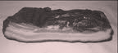
Bit će dobra za izgladnele kosače
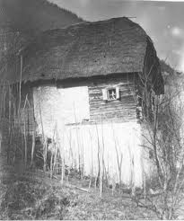
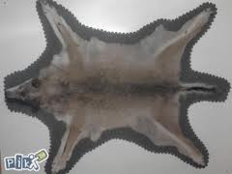
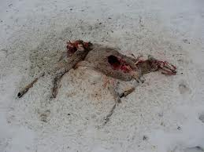
Nedugo zatim iznese vunenu tkanu dekicu na mnogim mestima izgriženu i pojedenu od mnogobrojnih moljaca, i raširi je po travi ispod zukve ljutače... Ode te ponovo iz kuce dovese gomilu starih aluminijumskih kašika i tanjira i jednu poveliku kutlaču.koja je na jednom kraju bila napukla jos od prošle godine kada je Miro sa njom, umesto čekića zakucavao čivije po zidu, a da bi zakačio kožu od vuka, koga je bio ustrijelio kada mu je zimus napao i poklao ovce, dolje pored potoka. Donese i kotlic, sa supicom od kumperića, te reče izgladnelim kosačima. - evo, turite nešto u usta do ručka, a za ručak ću da turim pitu od štavlja....E, carski bogomi Zoro - nema šta...- rekoše kosacči i sedoše oko kotlića. te svaki nasu sebi koliko je ko htio.

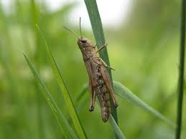
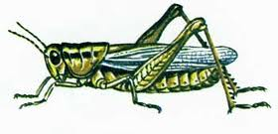

STR 8..

Odlomiše po parče tvrdog kukuruznog ljeba - te počese jesti. No od jada i napasti, na miru jesti nemogaše. - Rojevi razno raznih skakavaca se frljakne i skače na sve strane te neki i padne po sred tanjira sa vrućom supicom , a neki bogami - po sred kotlića... gladnim kosačima to nesmeta no napasnike zavate u kašiku te ih hitnu preko ramena, daleko od sebe.... U tom se začu strašni urlik - Upomoc - mraviiiiii. Skoči Ćatalo i poče da igra i skače okolo, da trese nogama i da zapomaže ko da ga živoga deru. kukavac, bio seo blizu mravinjaka sa zutim opakim mravima koji mu uđose kroz nogavicu od pantalona i izujedaše , i načisto nagrdiše sirotog Ćatala.... Auuuu jazuka veli Zorka i utrča u izbu i odmah se vrati sa onom pljoskom punom rakije te prosu malo na dlan i poče da maže rakijom Ćatalove izujedane noge... Nemoj Zago grota je - no daj da se ja dezinfikujem iznutra rece Čatalo - uze bocu te sasu u sebe dobra tri prsta niz bocu. Dodaj sokole i nama - zagrajase ostali te se boca brzo isprazni....
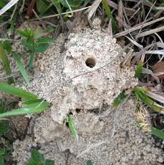
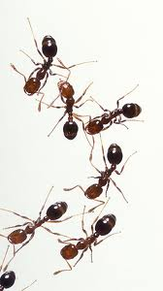
Pa da krenemo ljudi - evo skoro će podne - reče Zejo i krenu prema potoku da naspe vode u vodijer.
Počeše i ostali da ustaju, sve nešto mrmljajući i pominjući vrućinu i livade i košenje. Poneko sipa vodu iz boce te se klokotanje začu sa svih strana...Počeše uzimati kosačke rekvizite i spremati se za polazak...

P O Š T O V A N I Č I T A O Č E

Nije ovde ni mesto ni vreme da opisujem nekoga, pogotovu nekoga sebi dragog, u ovom slučaju svog rođenog brata B L A Ž A koji je bio toga dana jedan od ovde prisutnih pozvanih kosača... No okolnosti su takve da osećam potrebu da vam pojasnim neke stvari. A radi toga da bi vam predastojeći događaji bili jasniji.
Naime, radi se o tome da je moj brat bio – bez preterivanja, čovek koji se kroz vekove jednom rađa u jednoj porodici, bio je on ljudska dobrota i ljudska veličina – dostojanstvena i časna, i odraz časti i poštenja ,i ogledalo vaspitanja i porodice u kojoj je zivio... Volio je šalu iznad svega, pa makar ona i bila na njegov sopstveni račun... A toga dana mu se ukazala prilika da napravi jednu od zaista ,,masnih,, šala, mada ova i nije izgledala tako bezazlena, no on je znao šta radi i nebi sebi dozvolio da se desi nešto sa nekim nezeljenim posledicama.... Najviše je volio da hvata zmijurine i da ih tura po džepovima i da im nešto zvizduće i šapuće, te tako, kad mu poneka izmili i zagamiže po njemu, pa ga neko sretne i vidi da mu zmije vise iz džepova, njega uhvati smrtni strah, te se dade u suludo bežanje glavom bez obzira.... Tako ga jednom sreo Đoko,koji je bio krenuo s konjem natovarenim vrećama kukuruza,u Lakićevu vodenicu – dolje na Gevčinu,da samelje tovar kukuruza, te da od brašna koje donese nahrani sebe i svoju porodicu...Kada ugleda Blaža sa zmijama koje se kofistaju po njemu, zavrišta on i pusti konja te pobeže koliko ga noge nose, a kad i konj ugleda to čudo e se oteglo niz Blažov kaput, ludački zarza i pope se na zadnje noge, vreće s kukuruzom padoše na zemlju i kukuruz se prosu po putu a jadni konj pobeže niz potok , tako da su ga jedva našli negde daleko u Jelinu Katuninu, gde su mu se uzde bile zamotale u neko trnje, inače ga nebi nikad našli.........

str 9.

I od tada nije više bilo nikakve mogućnosti da konj tuda prođe, no su stalno morali da daleko zaobilaze to mesto.
Tako jednom kad je s Radovanom hvatao ribe rukama u Zekića Rijeci ispod kamenja, podmetnu on njemu u kesu s ribama zivu žabu krastaču , tako da siroti Radovan baci ribe i više ih nikada nije jeo jer mu se ogadiše za čitav život..... Bilo je tako još puno toga, kao recimo kad ono poturi Mrdelji ježa u slamnicu, te kada je jadni Mrdo stigao kući premoren od teškog rada i skljoko se u krevet – te pravo na oštre ježove bodlje..... uh.....
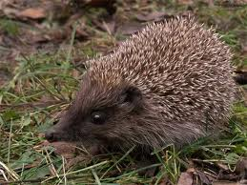
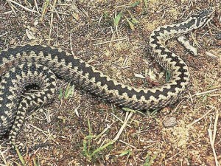
STRAH I TREPET ZA SVE

D A N A S T A V I M

Imali iko krdže ? - Začu se hrapavi Mujov glas, pa ja danas nijesam zapušio ni jedan cigar jer ni nemam duvana, pa ako iko ima da mi da da jednu zavijem...Evo Mujaga - imam ja dobrog - ćeskin duvana pa nati duvankesu te zapali sokole... - Rece Blazo i pruzi Mujagi kesu s duvanom (nekada se duvan nosio u duvankesama koje su bile nacinjene od kože ovnovih testisa - to se nekako trljalo u so i kukuruzno brašno,pa opet trljalo i umakalo u so i pitaj boga šta sve ne, ali dobijala se duvankesa izvanrednog izgleda i mekoče.) A ja se toga događaja i danas sećam kao da je bio juče.... Sav srećan Mujaga dokopa duvanćesu te se sjuri pod krušku, da jadan zapuši, danas prvu cigaru. Ostali kosači se zgledase te neko rece.- e bogomi da zapalimo pa ćemo odmah potom ići da kosimo e je vrijeme....Svi se sjurise pod krušku u njenu debelu hladovinu te počeše da motaju i prave cigare... A Mujo sav važan, sa vrha duvankese izvadi list novine (u to vreme nije bilo pušaćih papirića no se motalo u wc papir pošto je bio nekako tanak i savitljiv te zato je i bio pogodan za zavijanje duvana, no imao je samo jednu veliku manu, pošto je bio šupljikav, ono kad čovek povuče dim – povuče više vazduha nego dima i zato je poneko volio da mota u novinski papir, no kad se zapali cigara, ono plamen udari, te su mnogi tako osmudili brkove...) te zavuče šaku u kožu od testisa... Izvuče malo duvana žutog kao jablanov cvijet na samim vrhovima Bjelasice, a tako sitno rezanog da bi mu i svilene bube pozavidele na tananim nitima. Ponovo zavuče ruku u duvankesu , zastade malo - pa rece ...ovdje bogomi ima jos nesto...živo je bogomi - evo gmiže...polako izvuče ruku - za momenat zastade , - i DAN mu se pretvori u – NOĆ - ispred oči mu zaigra vatra a ljuti strah oduze dah.... Odskoči sa mesta gde je sedio, te iskolačienih očiju urliknu ko gladni planinski medved ....P O G A N U LJ A !!! upomoć ljudi – Lice mu preblede kao kamen krečnjak i u trenu se okupa u ledenim, krupnim graškama znoja,odbaci kesu s duvanom i sa jezivim krikom pojuri dolje niza Svinjku......Ostali kosači sa nevericom gledaju zmiju šarku i kosa im se diže na glavi te sa vriskom počeše bežati kud koji, a najviše dolje niza Svinjku za od straha obnevidjelim Mujom...Stojan onako bunovan, odskoči i ne znajući šta se dešava, a videći da ostali beže, dao se i on u trk, te se onako jadan i pijan, pofujo i pao u potok i žitko smrdljivo blato, te kune i Mira i dan kada je došao da džabe kosi tudje livade...

str 10.

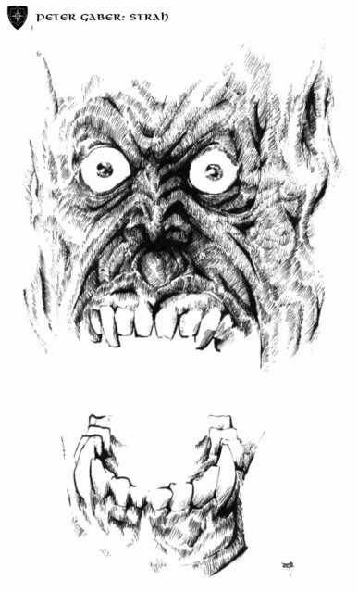
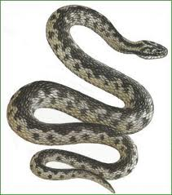
SMRTNI STRAH IZOBLIČI MUJOVO LICE KOJE SE U MOMENTU OKUPA U ZNOJU.
Rano je po podne i žarko sunce nemilosrdno prži iznad Duge Njive, a nepregledne i jos uvek nedirnute Mirove livade, pritisla nemilosrdna vrelina, i baš kao u inat nema ni daška vetra da bar malo rastera vrelinu žarkoga sunca i jaru koja treperi kuda god pogled dopire.
Uz Svinjku se prema vrhu brda i Mirovoj kući pod šumom, lagano i kao da nešto traže u gustoj travi, kreće nekoliko ljudskih prilika. Prvi od njih sa dugačkim štapom ispred sebe razgrće travu sa skoro zaraslog puta i tako se lagano priblizavaju gazda Mirovom domu.
Pređose potočić i ćutke priđoče kući a sve se nešto obazirući oko sebe, sedoše na uvaljanu travu pod kruškom i postiđeno se počeše pravdati ostalim – prije njih pristiglim ,,junacima,, kako im je to bilo tobož iznenada i da se oni i nijesu bas uplašili no ih nešto ponijelo videvši da ostali beže... (a oni su baš i bili nekako najbrži i bogami najdalje i pobegli...) Uto i Miro donese bukliju rakije te reče okupljenim ljudima. Evo okusite po čašicu rakije ljudi, valja se, a dako i strah malo umine e bogami nije šala pretrčati toliki put zbog jedne zmije.
Nemoj tako Mirašu brate – reče neko, pa vidio si da je bila ogromna i nedaj bože da je nekoga pečila, taj nebi dočeko veče... Pa jeste zaista bila velika ko Smuk, junaci moji e čim je mogla stati u Blažovu duvankesu, podrugljivo reče Miro, te kosači postiđeno spustiše glave... Neprijatni dijalog spasi Zaga koja pozva Mira da joj pomogne da iznese tepsije sa pitama koje je bila ispekla za gladne i umorne kosače....
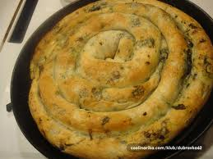
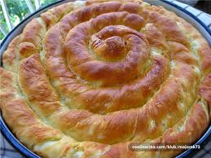
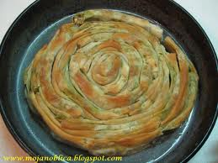
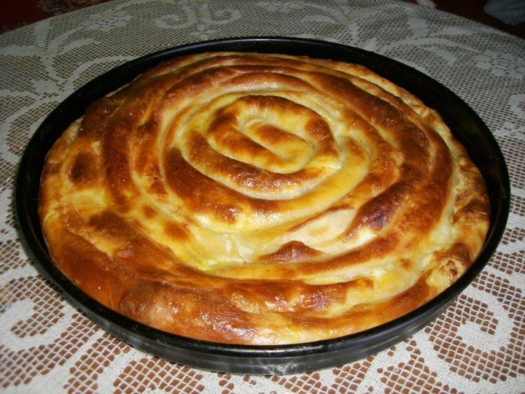
V R U Ć E P I T E Z A G L A D N E K O S A Č E
Evo svi su tu – reče Miro i poturi tepsije na prostrto vuneno čebe, a izgladneli kosači navališe na vruće pite savijuše. Bilo je tu raznih pita savijuša od sira, kopriva, štavlja pa i od krompira. Neke su bile onako ovlaš pokrivene starim skorupom iz kačice...
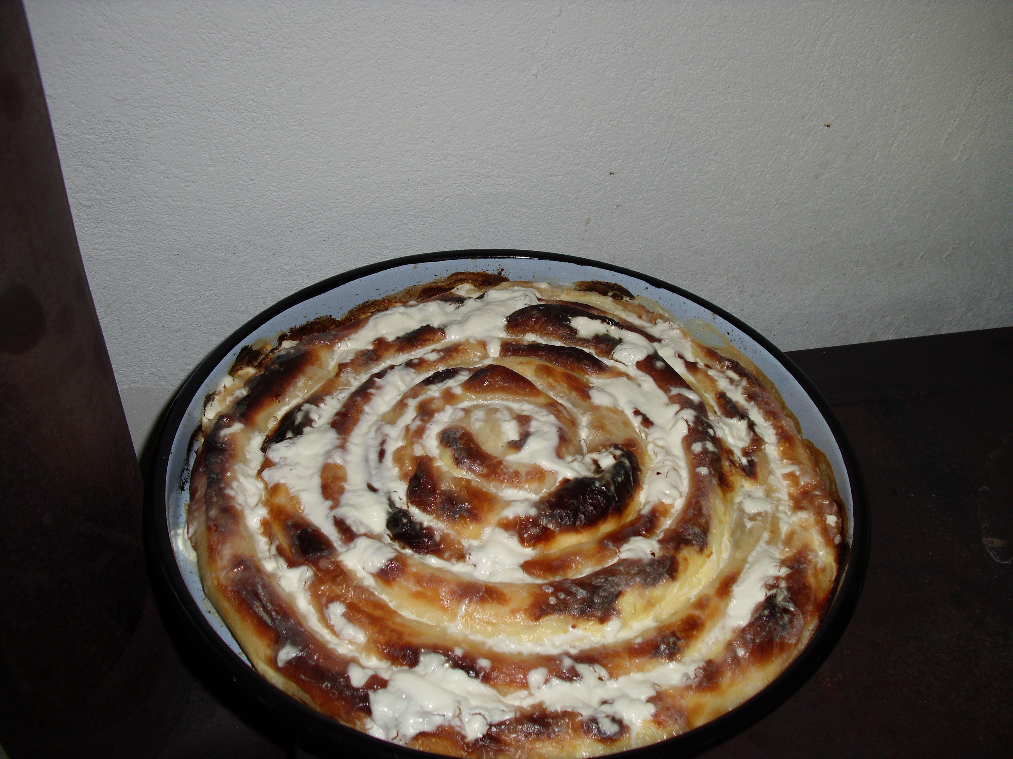
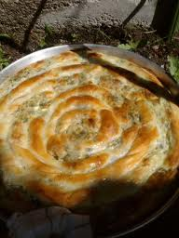

str 11.

Čuje se glasno žvakanje, i krckanje tvrdih korica, a bogami i zadovoljno mljackanje ponekog izgladnelog kosača. Neki od njih glasno komentarišu i hvale Zorku kako dobro pravi pite i kako bi i mrtva usta jela sve ono što ona skuva i spremi za jelo. Hvale oni tako Zorkine kuvarske kvalitete a pite prosto nestaju i tepsije se ubrzano prazne... Konačno sve tepsije ostaše prazne i čiste kao da u njima do pre neki časak nije ništa ni bilo.
Zadovoljni i siti kosači se tapšu po punim trbusima i govore kako bi tako svaki dan dolazili da kose a samo radi toga da bi jeli tako dobre pite koije Zorka pravi.
E sada bi bilo dobro da se malečko prilegne, dok prođe ova vrućina – veli Otaš i poče da se gnijezdi i vrpolji trazeči pogodno mesto gde da se izvali i malečko dremne.
E ta ti je ljucka Ole – junače.... zagrajaše ostali, te počeše da se prevrću po raširenim majicama i malo potom se začuše raznoliki šumovi, krkljanja, hrkanja, struganja, roktanja.......
A Miro ? E on od besa i jada škripi zubima i kune dan kada se setio da sakupi mobu da mu kosi livade..... Evo već je kasno popodne a još uvek nije ni travka pokošena. A kako izgleda ni neće.
Ovako nešto se nikada nije desilo u ovim krajevima i Miro nemože nikako da dođe sebi. Pa zar njemu da se desi – njemu, velikom gurbetu i gazdi, da mu moba leži a njemu livade stoje nekošene... I sada on smišlja kako da nađe način da mu kosači konačno počnu raditi ono radi čega su i došli...Ali – avaj, Pa dogovor svih kosača i jeste bio da gazda Miru danas ne pokose ni jednu jedinu travku... Znaju oni dobro njegovu narav i njegov cicijašluk – Drže se onog starog – Škrticu ljudi i mrze samo zato što od njega nemogu ništa dobiti... Zorka je bila njegova sušta suprotnost... vredna, radna i osećajna osoba...Sišla je ona sa Sinjajevine – tj. sa katuna u Ckari samo zato da bi spremila jelo Mirovim kosačima i da se vrati nazad u planinu, gde je morala paziti na mnogobrojnu stoku koju su imali. A eto desilo se to da je danas reko bi – sve bilo uzalud. Dugačke senke voćki bivale su svakim časom sve duže, a sunce će još za koji časak zaći za brdo i tama će prekriti Svinjku i Mirov dom … Naravno i nepregledne livade koje su zbog nečije volje ili osvetoljubivosti ostale nedirnute... Da – sutra, podiže Zorka glavu i reče glasno Miru. - Kreni sutra prema Žaljevu i Obodu i pogodi kosače kojima ćemo platiti, a ja ranom zorom idem na planinu.... Pesma hiljade zrikavaca odjekuje u dolazećem sumraku. Slabačka svetlost fenjera sa čađavim očkrnutim staklom, okačena na čiviji, obasjavala je portik i sumorno Zorkino i gazda Mirovo smrknuto lice, koji su ćutke sedeli, buljeći u jednu tačku i nadali se boljem sutra...
A uvaljana trava ispod kruške i zukve ljutače, i odbačena prazna pljoska od rakije koja se jedva nazirala u tami, bili su nemi svedoci ljudske nemarnosti, podlosti,zavisti i zlobe....

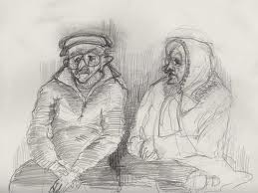
STARI....... I …........ SAMI

str 12.

Poštovani čitaoče Ovde i sada ču da pokušam da opišem moj dolazak u Suboticu 22 / 23. o8. 1978.
Za istinitost ovih kao i ostalih događaja koje ću uvde pokušati da opišem – garantujem.
D O L A Z A K

KUĆA KOJU SAM NAPUSTIO AVGUSTA 1978. GODINE.

Šta o sebi da Vam kažem
Reći ću Vam – kratko, jasno
Uvijek sam ja živio
Siromašno ali – časno

Par reči će biti dosta
Da Vam kažem ja o sebi
Jer ako bih sve pisao
Završio nikad nebi......

Otac mi je govorio
Niti laži – niti kradi
A kad neko pomoć traži
Ako možeš - ti je dadi

Čuvam obraz i poštenje
I u oči ljude gledam
Nemam čega da se stidim
I svoj obraz – nikom nedam

Sa ocem sam po šumama
Seko drva svakog dana.
Pa uveče kad dođemo
Po nama je bezbroj rana

str 13.

Od debele kore hrasta
Što nam zguli kožu s ruku
Težak nam je život bio
Kad se setim – imam muku

A ,,Partnerka,, – moja šega
Kao repu drva seče
Od premora padam s nogu
Jedva čekam kad će veče

Kako ljeti – tako zimi
Po dubokom belom snegu
Kad kitina za vrat pada
A mokre nam noge zebu...

Moja braća zaposlena
U firmama oba rade
Pa iz grada ne dolaze
Obadva se sela gade...

Kući dođui samo onda
Kad trebaju nešto nosit
Oni nikad ne dolaze
Njive kopat ili kosit

Ali jesen kada stigne
Čitava ih ,,vojska,, stigne
Opustođe celu njivu
Ko šta stigne – on ga ,,digne,,

Mislio sam u to vreme
Nikad ovo neće proći
Ni sanjao nisam nikad
U ravnicu da ću doći...

Bilo mi je dosta svega
Sad imate sliku neku
A prošlosti kad se setim
Skočio bih ja u reku.....

Kako stigoh ja ovamo
Neka celi svijet sazna
Mojoj braći u to vreme
To najgora bješe kazna.

Str 14.
Zahvalan sam ceo život
Mome bratu od ujaka
I njegovoj ženi Ruži
Spasiše me – čast im svaka.

Dragoslavu Bukiliću
Doživotno bit ću dužan
Život mi je promenio
Koji beše – loš i ružan.

O prošlosti govoriti
Nimalo mi nije lako
Zavičaj sam napustio
Počelo je to ovako...

Negde ljeta 75 – te
Stigoše nam gosti mili
Gradnju kuće u to vreme
Započeli tek smo bili...

Od ujaka sestra Rada
I najdraže sa njom lice
Žena brata od ujaka
Iz daleke Subotice.

Negde ljeta 75 – te
Stigoše nam gosti mili
Gradnju kuće u to vreme
Započeli tek smo bili...

Od ujaka sestra Rada
I najdraže sa njom lice
Žena brata od ujaka
Iz daleke Subotice.

Jabučno je lepo mesto
(O njemu sam već pisao)
U goste nam snaja dođe
Koju dotle nisam znao

Snaju Ružu toga ljeta
Prvi put sam ja vidio
Za svojije 20 ljeta
Nikad kod njih nisam bio

Majka mi je ispričala
Plemenitost da je krasi
Tada nisam ni slutio
Da će muka da me spasi...

str 15.

Ovako je govorila
Moja dobra snaja Ruža
za poso će da upita
Svog voljenog – Draga – muža.

Videla je ona dobro
Da me mnogo bije jada
Njeno čvrsto obećanje
Bilo mi je – zadnja nada....

Jednog dana dobih pismo
Obuze me nada neka
A u njemu lepo piše
Siguran te poso čeka

Radosti mi nema kraja
Ali jedan uslov ima
Da završim osmi razred
Željeznica ljude prima

Još me jedna mukqa nađe
Jer u školu mrzim ići
Vidjeti je ja ne mogu
A kamoli njojzi prići

No učenja ja se latih
Te me i ta muka prođe
I školu sam završio
Dan polaska moga dođe.......

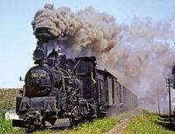

str 16.

Godina je 78 – ma
Avgust mesec 22 – gi
Sunčano je rano jutro
Kad ja krenuh na put dugi.

Avgust mesec 23 – ći
Lepo vreme – sunce3 prži
Na hodniku jedan momak
U rukama kesu drži

Kukuruzna polja gleda
Dok voz juri kroz ravnicu
Kod svojega brata ide
U daleku Suboticu

Rodni dom je napustio
Neće tamo da se vraća
Bilo kakav poso traži
Nešćeše mu pomoć braća

Roditelje svoje stare
I najmlađi sin ostavi
Pa u svijet i on ode
Da nov život sebi pravi

Vrućina je pa se znoji
Cedi mu se znoj sa lica
Dok odjednom neko viknu
Evo to je Subotica

Na stanicu kada dođoh
Čekaše me moja snaja
Ja ću sada da završim
Radosti mi nema kraja........

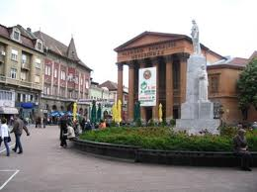
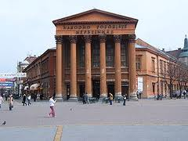

str 17.

K U Ć A

( P R I P R E M A )

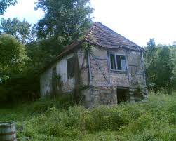

str 18.

K U Ć A

STARA KUĆA – KROV JOJ ŠUPALJ
PA KROZ NJEGA KIŠA CURI
MOJ OTAC JE NEVESEO
PA U NJEGA ZURI

STALNO LONCE PODMEĆEMO
DOK SE PUNI NE NAPUNE
A OD SILNE VODURINE
NAD GLAVAMA PLAFON TRUNE

S TAVANICE MALTER PADA
ZIDOVI JOJ KRIVI
U TOJ MALOJ TROŠNOJ KUĆI
MORA DA SE ŽIVI

SAMO DVIJE SOBE IMA
I SKLONA JE PADU
MI MORAMO NOVU PRAVIT
SVI GAJIMO NADU

KADA ZIMI SNEG MAPADA
PA POČINJE DA SE TOPI
TAD KROZ PLAFON ,,POTOK,, VODE
PADA ZA VRAT – DUŠU POPI...

DOSADILO SVIMA NAMA
DA NAM VODA ZA VRAT PADA
PRAVIT ĆE MO NOVU KUĆU
JEDINA JE NADA

MAJKA MI JE DOMAĆICA
ONA KUĆU SPREMA
OTAC MI JE ZEMLJORADNIK
KOJI PLATU NEMA

BRAĆA SU MI ZAPOSLENI
U FIRMAMA OBA RADE
ONI K NAMA NE DOLAZE
JER ,,NEMAJU KADE,, …

DINARA NAM NE DADOŠE
DA KUPIMO KORU HLEBA
NIKADA NAS NE PITAJU
DAL NAM NEŠTO TREBA...

NEGDE LJETA 73 – ĆE
MI POČESMO KAMEN VADIT
KONAČNO SE ODLUČISMO
NOVU KUĆU ĆEMO GRADIT

str 19.

SVAKI DINAR OTAC ŠTEDI
ŠTO OD STOKE – ŠTO OD DRVA
MI U BRDO OTIDOSMO
DA KOPAMO KO DVA CRVA...

I VADIMO LJUTI KAMEN
ISPOD ZEMLJE ŠTO SE KRIJE
ZAMAHNUSMO KRAMPOVIMA
NAS DVOJICA – LJUTE ZMIJE....

ODOLJEVA LJUTI KAMEN
UDARCIMA TEŠKOG BATA
VADITI GA TOLKO TREBA
DA NAM BUDE ZA DVA SPRATA

DORUČAK SMO ,,PRESKOČILI,,
A ZA RUČAK DVA KROMPIRA
SALATE JE NEŠTO MANJE
JEDNO TVRDO PARČE SIRA

NEMA BRAĆE DA POMOGNU
DA DONESU PARČE HLEBA
TEK ONDA ĆE ONI DOĆI
DA ODNESU ŠTA IM TREBA

SVE U NJIVI ŠTO IMAMO
NE PITAJU NEGO NOSE...
A LIVADE NEPREGLEDNE
NEĆE DOĆI DA POKOSE...

….ČITAV DAN SMO UDARALI
PO KAMENU – GOLOM SIVOM
TAKO NEŠTO POZELETI
NEBI MOGO – NIKOM ŽIVOM

KRVLJU KAMEN NATAPAMO
DLANOVI NAM PUNI RANA
MI MORAMO IZDRŽATI
VAKO KOPAT – SVAKOG DANA.

SA ZNOJEM SE KRV MIJEŠA
PA JOŠ VIŠE RANE PEKU
SVAKOG ČASA MI TRČIMO
NA OBLIŽNJU HLADNU REKU

DA U RECI OPEREMO
KRV SA RUKU I SA LICA
ČITAV DAN SMO MI KOPALI
BRAT SI BRATU – PO KOLICA.......

OD UDARCA – VATRA SEVNE
KAMENČIĆI SITNI LETE
NEMOŽ KAMEN ODLOMITI
OD STIJENE TVRDE - KLETE...

str 20.

MALJEVI NAM NE POMAŽU
NI ĆUSKIJA OŠTRA – TEŠKA
KAD BUBREGE ODVALISMO
TAD VIĐESMO GDE JE ,,GREŠKA,,

MORAĆEMO DINAMITOM
ODLAMATI TEŠKE STENE
POSLE ĆE MO MALJEVIMA
LOMIT KAMEN GDE SU - ,,VENE,,

BAŠ NEKAKO U TO VREME
GRADILA SE BARSKA PRUGA - (Pruga – Beograd - Bar)
TE DINAMIT JA NABAVIH
U JEDNOGA MOGA DRUGA

DETONATOR I ŠTAPINE - (Kapisle i fitilj za paljenje)
I ,,VITEZIT,, ON MI DADE - (Vrsta eksploziva)
PRIPAZI SE KLETA STENO
PLATIT ĆEŠ NAM NAŠE JADE...

DANIMA SMO MI BUŠILI
U STENAMA BEZBROJ RUPA
KADA OVO EKSPLODIRA
PO BRDA ĆE DA ISČUPA.....
EKSPLOZIVOM ,,VITEZITOM,,
DO VRHA SU RUPE PUNE
KADA OVO EKSPLODIRA
DALEKO ĆE DA SE ČUNE....

SAOBRAĆAJ – ZAUSTAVLJEN (Zbog blizine puta Slijepač Most - Pljevlja)
DA NAM NEKO NE POGINE
KOLIKO ME GRLO NOSI
URLAO SAM – Č U V A J M I N E. .

DESET MINA JA UPALIH
PA U LUDI TRK SE DADOH
KILOMETAR OD TOG MESTA
KAD POBJEGOH – TEK TAD STADOH.....

ZAGRMEŠE EKSPLOZIJE
KO STRAVIČNI PUCNJI GROMA
KAMENA ĆE OVDE BITI
VEROVATNO ZA DVA DOMA...

ZALJULJA SE CRNA ZEMLJA
KO ZEMLJOTRES DA NAS STIŽE
IZ DALJINE JA SAM GLEDO
OGROMNI SE OBLAK DIŽE...

PODIŽE SE UNEBESA
OBLAK ZEMLJE I KAMENJA (Stravične eksplozije su odjekivale, a oblaci zemlje, prašine ,kamenja i
A PRAŠINA SUNCE SAKRI drveča su leteli u nebesa i padali svuda okolo......)
POČE BRDO DA SE MENJA.....

str 21.

KAMEN KAO KIŠA PADA
PO DRVEĆU – LOMI GRANE
ČEKALI SMO PAR MINUTA
DOK PADANJE NE PRESTANE...

BROJALI SMO EKSPLOZIJE (Prvo minersko pravilo da se ostane živ i jeste da se eksplozije tačno izbroje)
D E V E T IH JE BILO SAMO
JA SAM SVAKU ZAPALIO
TREBA D E S E T OBA ZNAMO...

JEDNA NAM JE ..ZATAJILA..
IZ ZAKLONA OTAC VIČE
ALI JA MU ODGOVORIH
DOSTA OČE – NEKA PRIČE...

SKOČI OTAC IZ ZAKLONA
ČUDAN PRIZOR TADA VIĐE
POLA BRDA BEŠE SAŠLO
SVE DO REKE LJUBOVIĐE...

A LIVADA PRED REKE
KAMENJEM JE ZATRPANA
MORAT ĆE MO NJU ČISTITI
BAREM JEDNO DVADES DANA.

I JA SKOČIH IZ ZAKLONA
PA KA BRDU KRENUH PRAVO
ZATAJELU MINU TRAŽIM
NAĆERA ME CRNI ĐAVO.....

TRI MINUTA NISU PROŠLA
OD POSLEDNJEG PUCNJA MINE
ZAČUH KRIKE SVOGA OCA
NE PRILAZI TAMO SINE.......

SVOJOM GLAVOM NE RAZMIŠLJAM
NO ME VUČE SUDBA NEKA
AKO MINA SAD OPALI
SVI VI ZNATE ŠTA ME ČEKA... ..

NA SAMO SAM MESTO DOŠO
IZ KAMENA ŠTAPIN VIRI
GLEDAM NJEGA KAKO GORI
B A R U T N I SE MIRIS ŠIRI......

KOSA MI SE UVIS DIŽE
JA BEŽATI NEMAM KUDA
U NOĆ MI SE DAN PRETVORI
ŠTA URADI GLAVO LUDA...

SAV UKOČEN GLEDAM FITILJ
BEZ IKAKVE BIJAH NADE
NA MENE SE BOG SMILOVA
JOŠ JEDAN MI ŽIVOT DADE

STR 22.

KO KROZ MAGLU TADA VIDEH
NEKA SILA ŠTAPIN GASI
NEKO KAŽE – NEMA BOGA
IMA – JER MI – ŽIVOT SPASI

A OTAC ME DOZIVAŠE
KO KROZ MAGLU VRISAK ČUJEM
VELIKI TI BOŽE HVALA
TEBI ŽIVOT JA DUGUJEM......

DRAGI ČITAOČE

Posle ovog događaja desio se još jedan kojeg ću opisati u naslovu G R A D NJ A i tu mi je sudbina poklonila život Ali krenimo redom.
Pošto smo držali dve, tri kravice, a imali smo i volove bez kojih nam život nebi bio ništa, pomoću njih zarađivali za život, otac je počeo da pravi saonice na koje smo tovarili i vukli kamen na samo mesto gradnje.
( GALONJA I ŠARONJA.... Stvorenja kojih se sa strašnom tugom sećam i koji su radili i slušali isto kao i razumna ljudska bića....sa njima sam - sam orao njive a oni su slušali svaku moju komandu.... Nažalost njih smo kasnije prodali Đorđiju Bulatoviću iz Papa..... Da dragi čitaoče, bas tom Đorđiju koji ja zidao prvu krečanu koja se nakon tri dana gorenja srušila i pretvorila u gomilu bezvrednog kamena.....Kamena koji se više ni za čega nije mogao koristiti... No i to je opisano u naslovu K R E Č A N A. I.
Postoji i naslov Krečana II. O kojoj ću ovde pisati...)
Da nastavim... Bila je to ogromna količina kamenja za koju smo mislili da če biti dovoljna. Ali nije bila... Bilo ga je svega za jedean sprat pa smo zato drugi sprat radili od blokova i drveta. Kuća se nalazi pored puta Slijepač Most – Pljevlja, pored same rečice Ljuboviđe u mestu zvanom Jabučno...Od Bijelog Polja je udaljena 17 km. Od Slijepač Mosta svega 6 a od malog mesta Tomaševo – samo 5 km.....

STR 23.

K R E Č A N A
( II. DEO )

MI SMO LJUDI SIROMASI
I SUDBINU NE KRIVIMO
VIDELI STE ŠTA NAS SNAĐE
AL MORAMO DA ŽIVIMO

PROĐE LJETO – DAN SE SKRATI
AL JOŠ UVEK SUNCE SIJA
MI ODOSMO DA KOPAMO
ŽIVOT NAM JE – KO ROBIJA

OPET KOPAJ – OPET VUCI
OPET MUKE – OPET JADI
OPET NOSI – OPET SECI
OPET TVRDI KAMEN VADI

NA STRAŠILA MI LIČIMO
IZGLEDAMO KO AVETI
OD NAS BI SE ĐAVO PREPO
SAMI NAM SE PREMOR SVETI.

A VOLOVI ? - KO KOSTURI
I POSLEDNJU SNAGU DAJU
OD PREMORA – JEDVA IDU
KADA LEGNU – NE USTAJU

KAD U JARAM NJIH HVATAMO
ONI JADNI TUŽNO MUČU
SADA KAMEN OD STO KILA
NIZA STRANU – JEDVA VUČU

I TO JEDNOG DANA PROĐE
BILO NAM JE SVEGA DOSTA
SVE JE SPREMNO – BLIZU RUPE
SAD ZIDANJE SAMO OSTA

SVU ŠUMU SMO ,,OČISTILI,,
SAD NIJEDNE NEMA JOVE (Jova je vrsta drveta koja raste pored reke)
U ŽARI ĆE OTAC IĆI
DA NEĆAKA SVOGA ZOVE...

KOD VUKOTE BOŠKOVIĆA
ON JE MENI BRAT OD TETKE
U TOM KRAJU ON SE SMATRA
U MAJSTORE DOBRE – RETKE

KAD KREČANU ON OZIDA
TA NEMOŽE DA SE SRUŠI
OD SVE BRAĆE KOJE IMAM
NAJBOLJI JE ON PO DUŠI...

str 24.

MAJSTORA GA NEMA BOLJEG
NI VEŠTIJEG U ZIDANJU
ON KAMENJE OD STO KILA
RAZBACUJE KAO TRANJU

PPVRH VRATA SVOD NAPRAVI
TO NEMOŽE NIKAD PUĆI
ZA ČAS POSLA ON JE SVOLTA
PA VESELO ODE KUĆI - Samo ložište kerčane mora biti zidano u obliku polu lopte, a vrata u obliku svoda.

OPET OTAC NJU ZAPALI
OPET GORE NAŠE RUKE
GORE LICA – GORI KOSA
OPET ONE STARE MUKE

SEDAM DANA OVA GORI
SEDAM DANA – SEDAM NOĆI
STO PUTA SAM PITO OCA
ČAS ODMORA – KAD ĆE DOĆI ???

KADA SEDMA NOĆ PROTEKNE
TAD ĆE NAŠE MUKE PROĆI
PREKIDAT SE PLAMEN NESME
NI PO DANU – NI PO NOĆI...

NI MINUTA – NI SEKUNDA
STALNO MORA BITI PLAMEN
A TOPLOTA MORA BITI
DA SAGORI CRNI KAMEN........

CELE NOĆI OTAC LOŽI
DA NE ZASPE – ON SE BORI
TOPLOTA JE STRAHOVITA
NIJE ŠALA - K A M E N G O R I

A UJUTRU JA NASTAVLJAM
I SVE TAKO DO UVEČE
NE MOŽE SE BLIZU PRIĆI
JER TOPLOTA STRAŠNA PEČE...

KROZ KAKVE SMO MUKE PROŠLI
OPISATI NJIH NEMOGU
ALI ETO I TO PROĐE
IZDRŽASMO – HVALA BOGU

JOŠ I DANAS KRAJ POTOKA
DVA KRATERA STRAŠNA STOJE
PODSEĆAJU NA VREMENA
IZ MLADOSTI TEŠKE MOJE.........

ETO TAKO SVE JE BILO
KO GOD HOĆE – NEKA ČUJE
ISTINA JE SVE TO ČISTA
ZA TO - PISAC GARANTUJE

str 25

OVO PIŠEM ZBOG DVA SINA
ZBOG DVA SINA – GORSKA VUKA
DA SE MOŽDA NEKAD SETE
ŠTA IM OTAC VIĐE MUKA..........

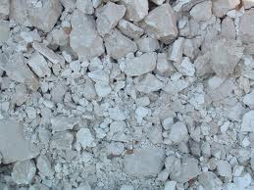
BELI KREČNJAK.
Ovo je beli kamen krečnjak i njega nema u našem kraju.
Moj je otac kopao i vadio ispod zemlje kamen modre boje od kojeg se takođe mogao praviti kreč. Njega smo što volovima – što kolicima takođe dovlačili na samo mesto gde smo mislili praviti krečasnu... Međutim njega baš i nije bilo bog zna koliko pogotovu što smo ga bili skoro sve izvadili za gradnju predhodne krečane koja je nestručnim zidanjem nakon tri dana srušena ….. TRI DANA NAS JE DELILO da imamo dovoljno kreča za gradnju, no zla sudbina je htela drugačije...... Zato smo u nedostatku kamena u samom majdanu morali skupljati krečnjak kamen iz rijeke Ljuboviđe koja nekim svojim delom protiče kroz krečnjačke predele i tako dada reka nabuja pogotovu u proleče, ogromne bujice donesu kamen tako da ga ima svuda po reci....
Eto čime se sve ljudi nisu bavili da bi sebi pravili bolje sutra.......

.

str 26.

DOSADNE ZIMSKE NOĆI
( PRIČA III. )

ve

DUGE ZIMSKE NOĆI
Napisano 12.07.2011. 19:43:01
DOSADNE ZIMSKE NOĆI
Duga zimska ledena noć spustila se nad Odoljama.
Gluvu tišinu noći remeti zavijanje gladnih vukova negde duboko u šumama poviše Rakite.
Na njihovo zavijanje odgovara im oštar lavež uznemirenih pasa koji su našli sebi toplo gnezdo ispod nekog sijena ili ako im je bog dao dobrog gazdu – da se provuku kroz neku rupu, pa pravo u toplu štalu među ovčice. E takvi su baš imali sreće...
U brdu poviše Mijatova Kola u skromnoj kucćici oblijepljenoj blatom, iznad izbe gde su spraćena goveda i Miloševo prevozno sredstvo - bijesni konj Vranac, okupila se grupa ljudi i žena te uz razne igre krate duge hladne i dosadne zimske noći...
Vrijedni domaćin Miloš počasti svoje goste ljutom šljivovicom, te se povede razgovor kako da se skrati dosadna zimska noć.
Izglasaše da te noći igraju prstena te se latiše da pripreme rekvizite za ovu igru.
Nekako sakupiše polovinu no im usfali jos dva para pa da sve bude koplet.
I pored dobre volje nemogu da nađu jos dva para te vredni domaćin Mitjur poče da skida svoje na petama pocepane čarape, a na prstima su zevale dve poveće rupe kroz koje su vireli glibavi prsti sa noktima koji verovatno i nikad nisu bili sečeni, no poslužit ce za ovo veče makar i ove.
E jos samo dve i igra može da počne - rece domaćin i pogleda ispod kreveta e nebili nasao i te dve.
Nema pa nema rece Miloš
Evo vam ove moje , rece Mrdelja te poče da skida sa nogu čarape koje poduže vreme nisu viđale vodu, a njihov se miris brzo proširi prostorijom.
Taman - zagrajaše okupljeni, te brzo zauzeše pozicije za igru, posedaše po patosu i uredno rasporediše čarape po njemu.Na prvi pogled jednostavna igra sakrivanja prstena ispod jedne od deset kapa ili vunenih čarapa poređanih po podu zahtijeva maksimalnu koncentraciju učesnika, jer valja budno pratiti svaki pokret, pa i pogled i izraz na licu onog ko krije (krijača). Kad on završi, protivnička ekipa traži išĆil (prsten). Počinje od ambara (prve kape u kojoj misle da je prsten) i ako pogode preuzimaju skrivanje. Ukoliko pak, ne nađu išĆil, nastoje da sklanjaju baš-kape (prazne) sve do dvije posljednje i ako među njima podignu onu sa prstenom (drugi ambar) takođe preuzimaju „ruku”. U protivnom ekipi krijača pripadaju tri boda. Za nju je još povoljnije ako pri bošanju protivnici prije „nalete” na prsten. U tom slučaju računaju se poeni - broj nedignutih kapa plus prsten. Pobijedila je družina koja prva osvoji 101 bod. Jedna partija prstena može da traje i cijelu noć.
Igra poče te se u tišini čuje samo - boš...boš..mmmmmm boš - ambar, a potom masna psovka igrača koji nije pogodio u kojoj je čarapi bio sakriven prsten.
Neću više - vrisnu Gavrile, za večeras mi je dosta igre.
Pa neće ni mene - zagraja Grujica - pa šta da se radi...
Miloš poče da se dreči - kao zmija da ga peči, Pa ko je kriv vama sto neznate da igrate... Videćete vi kada na mene dodje red.
Str 27.
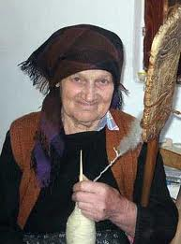
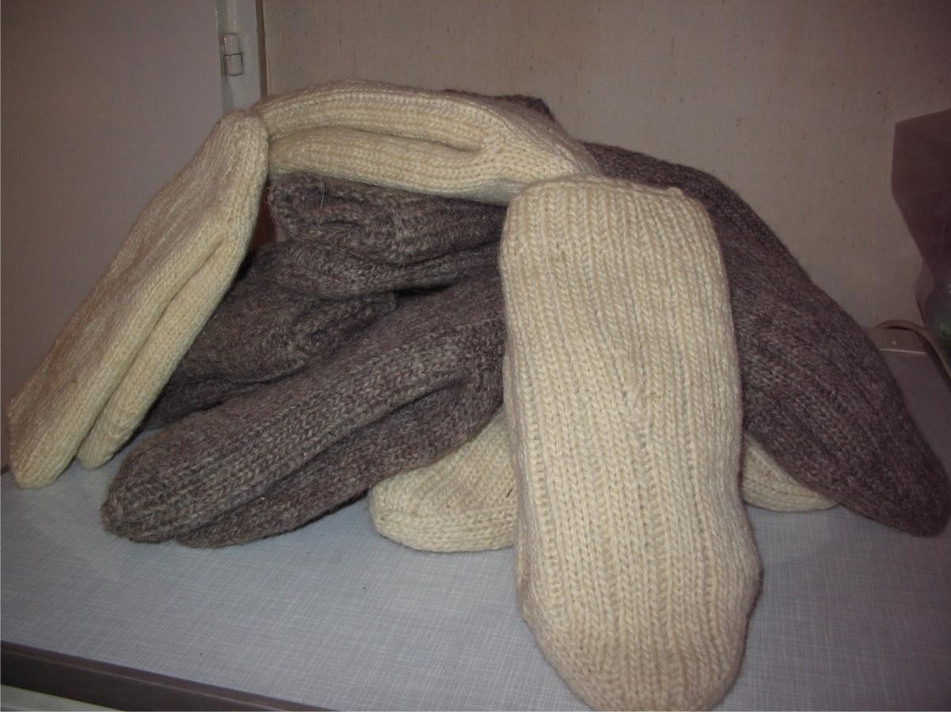
Žene koje su bile posedale po klupama raspoređenim uza zid,vredno pletu čarape i predu vunu.
Pod vrijednim ženskim prstima kudelje vune se brzo pretvaraju u konac a gomile čarapa brzo rastu

Nečto tiho šapuču i povremeno se cuje njihov zvonki smeh.
Na vreloj ploči šporeta poređana gomila neguljenog i zemljavog krompira počinje da se peče.Dim od njihove kore počinje polako da puni ionako duvanskim dimom zadimljenu prostoriju.Razgovori oko poređanih čarapa postaju sve tiši i tiši... Izgore kumpijer - viknu Mrdelja te se stušti do vrele ploče šporeta i poče da ga okreće na drugu stranu.- još malo i bit ce gotov - reče on i vrati se na svoje mesto...
Nedugo potom ustade Miloševa žena Milanka te donese sofru i na nju stavi pun poveći tanjir starog - tvrdog ovčjeg sira, pokupi krompir u karlicu te i to metnu na sto. Bujrum - reče ona i skloni se u stranu a bezbroj ruku posegose za vrelim krompirom i tvrdim oporim ovčjim sirom koji i nemože drugačije da se jede, jedino sa pečenim krompuirom.
Neki gule njegovu zemljavu koru a neki ga na brzinu protrljaju po svojim prtenim pantalonama i tako halapljivo jedu.
Dajte zene soli - viknu Gavrile a domaćica mu odgovori da im bas juče nestalo. Auuuuu - pa vi neslani de...reče on i nastavi da guta.
Gomila sira sa tanjira polako nestade te domacica dohvati kravljaču i navadi povecu gomilu.
Ubrzo nestade i poslednji krompir te se zadovoljni gosti potapšaše po punim stomacima i prokomentarisase kako je bio dobar i ,,brasnjav,,
E sada ćete da vidite kako Musa dere jarca - rece Grujica i potapša se po punom stomaku...
E bogami nećemo više ovako - rece Dućilo i poče da nagovara ostale da odigraju neku partiju prstena u ,,šklempe,,
Neki se nećkaju , a neki sa zadovoljstvom prihvatise te igra poče......Igramo do 100 - rece Ringo i lati se prstena. Ko pobedi - udara drugima po 10 ,,vrućih,, šklempi.
Dobro de... promrmlja Mrgud te igra poče. U tišini koja nastade cčuju se samo igle vrijednih ženskih ruku koje pletu dzempere, čarape a bogami i duge gaće svojim muževima i svojoj deci. Čuje se i poneka štiljega kako struže o dlan nekoj od žena,,, i prešljice sa vunom se brzo prazne a klupka sa koncem brzo rastu... Gledaoci počeše sve glasnije da komentarišu igru svojih suigraca, a neki i da navijaju za neke od njih... Odjednom nasta graja jer Gavrile - pogodi ambar i posta pobednik te dreknu na ostale igrače... Dajte uši junaci da ih Gavro pomiluje...
Pridje prvi gazda Miloš te mu Gavra uze meru i nastavi da mlati po uvetima i ostale kako su koji dolazili na red.

Str 28.
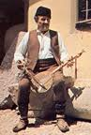
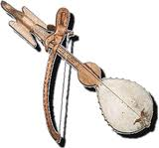
Udara Gavro nemilice po uvetima i podmuklo se cereka te reče ostalima . Dodjite sutra kod mene u školu da vas ja naučim da igrate...Dođe i grdni Malin na red te i on saže glavu i namesti uveta za pokolj... 1... 2... 3...mršti se Maljika ali ne pušta avaza....4... oooo ova je vruća reče i poče da se migolji...5... 6 ...začuše se Maljikini jauci 7...poče da skripi zubima ... 8...9...Maljiki se ucinje da mu uveta otpadose te opipa rukom uvo i zaurla ko da ga deru živa. Boliiiiii - stani - odmori malo jadan nebio...a Gavro se sprema za deseti - završni udarac i podmuklo se smeje, te rece Malinu da je ovo sve zbog onog sijena sto mu pojedoše njegova goveda dolje kraj potoka. Sada mu sijeno lici na pečurku vrganju i samo štose ne preturi u potok.
Potkočio ga on sa vrljikama no ako dune jači vetar - ode sijeno pravo u potok.
Pa sto kriviš mene jadan - rece Malin plačnim glasom no mu Gavro ne oprasta deseti udarac po uvetu...Nanesti se on dželatu na panj i udarac sevnu.... urliknu Majo ko da ga udari nebeska munja a vatra mu sevnu ispred očiju.... LJuto kune i igre i ko ga nagovori da igra...
Hajmo još jednu partiju - veli mrdelja no niko ga ne podrža no svi gledaju u Majovo krvavo uvo i Gavrila koji se pobednički smijulji... a Majo samo ćuti – ne pušta avaza...Posedaše opet na svoja mesta i u tišini zapališe kotroban te se počeše dogovarati šta dalje da rade...
Odjednom skoči brko te sa zida skide Miloševe gusle i poče da ih okreće u rukama i hvali - remek delo nekog majstora gusala,
A sada - da probamo ovo - reče on i gudalom predje preko istucane smole nalepljene na drugoj strani gusala.
Sede on ,stavi gusle medju kolena i prevuče gudalom po konjskoj struni... prolomi se duboki zvuk gusala kroz noć.......
Evo sada čete da čujete Mojkovačkog Lava i svojim dubokim glasom poče...
Snijeg pada - oblaci se mute
Dvije vojske pod Mojkovcem ćute
Spremaju se boju i megdanu
Radi carske krune na balkanu.....
Čuješ vuka gde kroz goru vije
Sluti da će ginut vojske dvije...
Pro Brskova - preko Bojne NJive
Da junaštvom evropu zadive ....

str 29.

Završi Brko pjesmu te se gromki aplauz razleže prostorijom...
Mrgud preuze gusle te se prostorijom razleže umilni zvuk gusala...
Poče on svojim zvonkim i reskim glasom...
A ti Bajo Pivljanino kuče
Ti si k meni dolazijo juče
Popio si tri rakije mlake
te pretreso Stanine bunjake.....

Završi i on pjesmu te okači gudalo o gusle a uzvici i pohvale zasuše guslara,,,
Ponoć... viknu neko i svi počeše da se spremaju za odlazak... samo da dogovore još da se sutra uveče nađu kod Mašana i da nastave tako u krug dok zima traje.....
Izađoše napolje i neki krenuše gore prema Razboju i dalje prema Žarima a neki naniže niz Odolje i posle pregaziše malenu rečicu – potočič zvani Lepešnica (poznatu iz Mojkovačke bitke 1915 / 1916) te pođoše uz Gilnoge i dalje prema Rakiti..... Jos dugo u noć se čula pjesma žena a kao odgovor - grubi muški bas se čuo sa druge strane brda.... Nedugo zatim sve utonu u tamu i duboku nocćnu tišinu....

.

str 29.
B O R B A

T I T A N A

( P R I Č A III. )
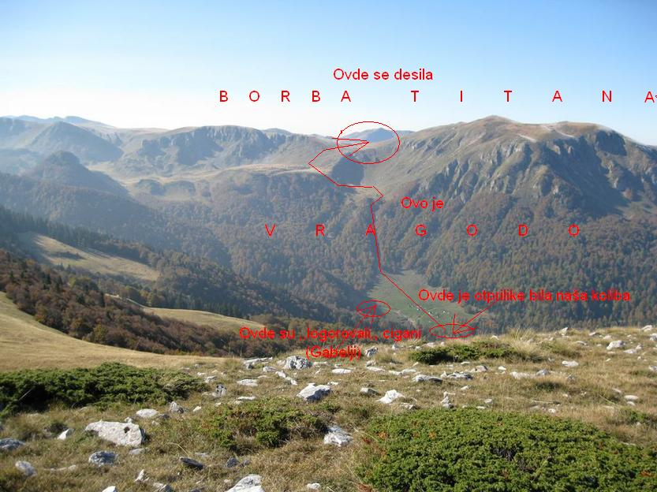

O V O J E

V R A G O D O
( MESTO KOJEG SE SA STRAŠNOM TUGOM SEĆAM DO DANA DANAŠNJEG... OVDE SU MOJI RODITELJI IZDIZALI SVOJA STADA U VREME MOJE NAJRANIJE MLADOSTI..... OVDE SAM PROVODIO SREĆNE DANE DETINJSTVA I SREĆE KOJA SE VIŠE NIKADA NEĆE VRATITI ALI NAM ZATO OSTAJU SEĆANJA DA SE SA BOLOM U SRCU I SA SUZAMA U OČIMA SEĆAMO DETINJSTVA......... )

B O R B A T I T A N A

(Negde u bespućima Bjelasice pocčetkom šezdesetih.)

Dan se lagano rađa, a toplo ljetnje sunce obasjava vrhove Bjelasice i Sošića katune.
Desetak malenih kolibica razbacanih na malenom proplanku jedva se naziru kroz mrak koji odlazi ispred dolazeceg dana.Teška i gusta magla se polako diže nad Vragodolom...Opojni miris jela i smrča koje paraju oblake, još više uspavljuje snene dečje dušice, i njihova slabačka tela koje se pripijena uz majku slatko odmaraju. Majka se budi te lagano ustaje iz postelje i na česmi ispred same kolibe umiva lice ledenom planinskom vodom. Uzima kravljaču te odlazi u tor gde hvata i muze ovce koje će odmah zatim , jos snena dečica poterati planinskim vrletima negde gore prema vrhu planine na prostrane planinske pašnjake..... Majka je u medjuvremenu pomuzla ovčice i dve kravice i vec je pocela da tura dorucak.... Ove nedelje je na mene i moju sestru od tetke red da teramo kravice i bikove gore na prostrane pašnjake....
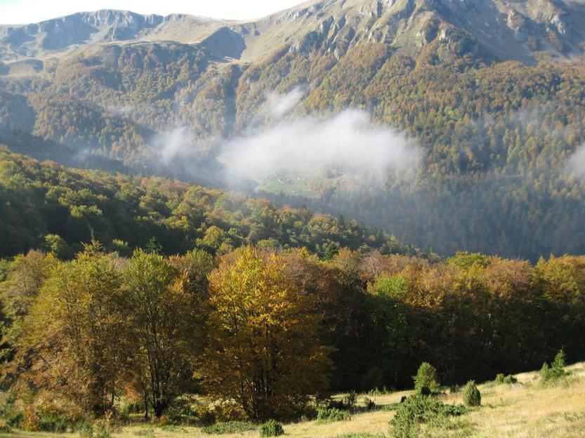
JUTARNJA MAGLA SE LAGANO DIŽE IZNAD KATUNA

Na policama ispod daščanog krova poređane police pretrpane karlicama s varenikom.... Donese majka jednu te turi na sredinu stola i ode te ispod polica gde su bile poredjane kace sa sirom - navadi pun iskrivljeni aluminijumski tanjir sira te i to turi na sto...

str 31. Tople očeve ruke prodrmaše naša usnula tela i glasno reče
Ja odoh u selo da kosim i neču dolaziti dugo vremena , a vi dobro slušajte majku i budite ovde sa njom te joj pomozite koliko možete...
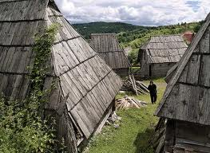
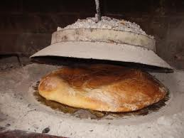
TEK PEČEN KATUN SE BUDI......

Zanosni miris pečenog hleba ispod sača širio se kolibom i izazivao još veći osećaj gladi kod polu budnih stanovnika kolibe... Tetka je davno ustala i sada peče i drugi hleb tako da bude dosta za doručak čitavoj porodici... E i ona je sirota baš zaslužila da napišem ponešto o njoj ali ostavit ću to za kasnije. I otac je ustao jer mora ići u selo da kosi nepreglede livade prepune bujne trave... A put je dalek... Preko Rikalovina, Sjenokoša, Medenog Gumna, Đurišića livada , te preko Đurđevice i Rakite, siđe dole do LJuboviđe i dalje za pitomu Vranešku Dolinu.....Za doručkom reče majka e će za ručak turiti kačamak od krompira sa urmetinovim brašnom te sve to posle začiniti sa starim skorupom i ovčjim sirom.... Ura - oduševismo se mi, te ona dodade, - A ko voli gotovac ? Svi u glas viknusmo - jaaa. - te majka reče e će i to turiti a bit će i kuvanih - brašnjavih krompira ....- E milina rekosmo mi te počesmo da se spremamo da teramo stado gore na prostrane planinske pasnjake...
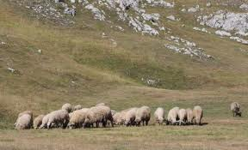
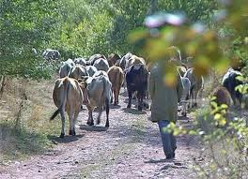
Brat ove nedelje čuva ovčice a mene ,,kao mlađem,, zapade da čuvam kravice i bikove.
Izađe otac iza kolibe te uhvati magarca , te mu nabaci samar na leđa i uđe u mljekar, te s majkom iznese dvije kačice sa sirom te ih svezaše na osamarenog magarca... Pozdravi se sa nama te krenu dole prema Đurišića livadama i Medenom Gumnu (Dok sam živ pamtiću ja Medeno Gumno gdesam se kao dete bio izgubio u džungli Uloševine.... Negde daleko gore u brdima poviše Mojkovca ) te dalje uskim planinskim kozjim stazama negde u daljine prema Vraneskoj Dolini.....A kako sada da se igramo bez našeg Maga???? Turimo mi njemu tako slamkicu u uvo, a on onda siromah po vazdan trese glavom i njace te plaši ovce trčeći kroza njih i neda im da pasu......Najviše je siromah volio da se tako prikrade među ovčice te da što je mogao jače zariče, a one od straha, bjež niza stranu te pravo u katun. Nama deci iz katuna bi zao magarca, a ja bogami pustih poneku suzicu.... Zamislite naš Mago nam je služio da nas iznese gore na vrhove Bjelasice... Uzjaše nas po dvoje troje i obretemo se gore na vrhu planine.......

str 32.
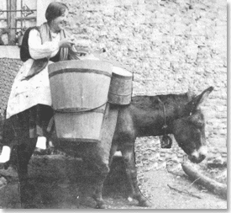
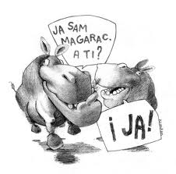
Natovariše oni našeg Maga te otac ode niz bespuća Bjelasice put Vraneške Doline....

E nesto je volio da ide s ovčicama i da se valja po livadi i da se zavuče s njima u hladovinu... A mnogo je volio da se izvrne na ledja i da tako drzi sve četiri uvis... E kako sada da kratimo vreme, svi se pitamo, no odjednom mi sinu spasonosna ideja...Ma kud se pre nisam setio... Šaronja - nas gorostasni bik koji je bio težak sigurno i vise od tone, - NAŠ - TITAN...
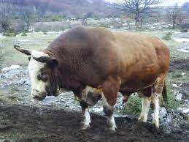
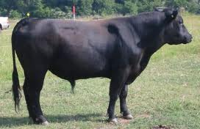
NAŠI VOČIĆI – GALONJA I ŠARONJA.

Među mnogobrojnim čobanima koji su čuvali svoja stada po prostranim pašnjacima Bjelasice, širile su se razne priče o nekom strašnom biku koji se nalazio tamo negde u nekom katunu, koji se nalazio negde s druge strane planine - prema Komovima. (Planina Komovi se prostire u istočnoj Crnoj Gori između rijeka Lim, Tara i Drčka te okružena planinama Prokletije i Bjelasica Goli vrhovi Komova su surove planinske pustinje. Sa njegovih vrhova pucaju vidici u plave daljine a od neviđene i nestvarne ljepote zastaje dah.......)
Pričaju tako čobani koji su ga viđeli da je bik jako volio da se drpa i češe o drveće na koje naiđe... i tako češući se o drvo svojom težinom ga prosto izvali iz zemlje. Da takog bika nikada nisu viđeli i da liči na slona, ma grdosija od bika... I tako ko god da pomene bika on ga opiše kao neko čudo neviđeno. Sada i mene poče hvatati panika – ništa od moga plana...Možda je tako i bolje, ko zna kakvo je to zlo, pa da mi moj plan ispadne zlo ne samo za nas nego i žalost za sve stanovnike Vragodola.......
Bilo je rano prije podne toga sunčanog dana, negde daleko gore poviše Vragodolskog katuna, gde smo mi čobani bezbrižno igrali ko ,,klisa,, ko ,,kiljana,, a veseli dečji smeh se daleko čuo prostranstvima Bjelasičkih pašnjaka....Odjednom se odnekud razleže rika bika. Šta ovo može biti zaboga ? Nakon nekog vremena rika se kao grmljavina ponovi i odjeknu planinom....

Mi deca radoznalo potrčasmo na obližnji brežuljak i pogled nam zastade na stadu goveda iz nama nepoznatog katuna koja su čobani terali prema nama... Srce mi zaigra – možda se ostvari moj san. Među stadom je bio i bik kojeg su toliko hvalili - RUDONJA. Poveće brdašce mišića kretalo se lagano za govedima povremeno čupkajući bujnu planinsku travu.
Sada sam i ja prvi put vidio to ,,čudo,, mada meni baš i nije izgledao kao nešto zastrašujuće o kom su čobani toliko pričali...
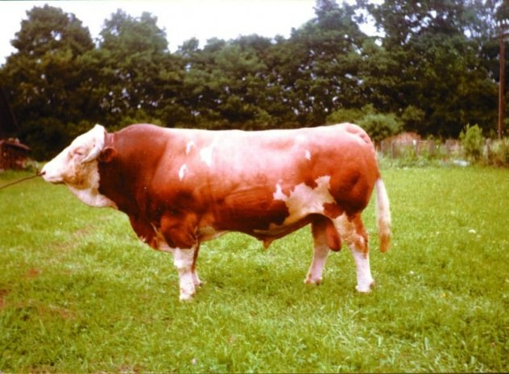
OVO JE RUDONJA
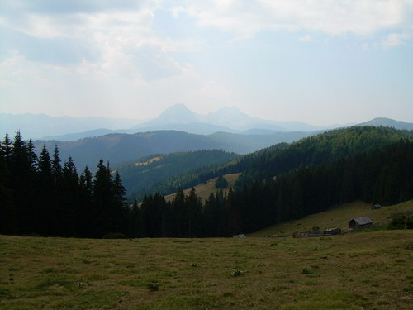
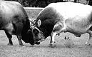
Pogled na Komove Čelom u čelo – Rogom u rog......
Rano je jutro, a blago prije podnevno sunce obasjava nepregledna prostranstva Bjelasice... Šta će se desiti ovog sunčanog pre podneva gore na vrhu planine... Na mestu gde se spajaju nebo i zemlja agano se pojavljuju siluete koje vremenom prelaze u veću grupu goveda koja su se kretala iz pravca Komova.
Str 34.
Za njima se kretala grupica čobana, noseči na leđima obravnice prepune hrane s obzirom da su odmakli daleko od svog katuna te će do mraka ići za svojim stadom negde po pašnujacima planine...Tek uveče će oni vratiti svoja stada u svoj katun. Nekima od njih su iz džepova virele svirale koje su s vremena na vreme nevešto koristili, te se njihov neskladni i oštri zvuk daleko čuo. Nekakav čudni osećaj straha mi ledi srce.... Šta sada ? Da li da nekom kažem svoju nameru ? Šta ako ne bude onako kako sam želio da bude ?......Šta ako izgubimo našega TITANA ? Pa taj nas, zajedno s GALONJOM lišava svih teških radova u polju.
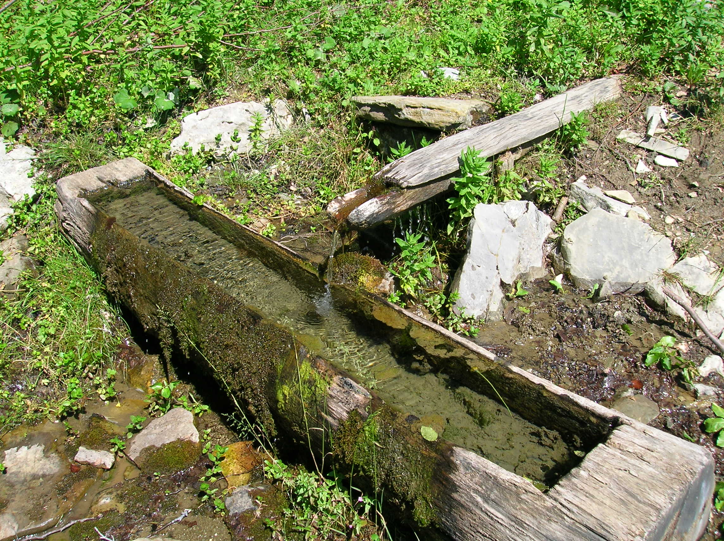
I ne samo u polju... Svukuda gde treba našto raditi - tu su naši dobri vočići... Sumorne misli mi svrdlaju po mozgu i mira ne daju. Taman se malo smirim - kad ono opet svrdla po mozgu teska misao - neću - ne smijem uraditi to... Moj dečji mozak je ipak svatao ozbiljnost stanja u kome smo ziveli , a živeli smo veoma teško - i suviše teško da bi mogli da .... NE - Nemogu i nesmem da uradim to. U tom i nepoznata deca iz nekog od mnogo brojnih katuna priđoše i posedaše s nama po kamenju krečnjaku koji je u izobilju bio razasut pašnjacima planinskim...

Veseli dečji smeh se nadaleko čuo, no ne dugo zatim neko predloži - Hajde da igramo klisa pošto nas ima dovoljno. Radosno prihvatismo, te se latismo da od naših čobanskih štapova napravimo rekvizite za igru... Konačno i to bi gotovo te igra poče....No nakon nekog vremena jedan po jedan igrač poče napuštati ,,bojno polje,, te se igra završi i svi mrzovoljno posedasmo po travi... Kiljan - Viknu neko te nasta veseli žagor, i svi poskakasmo da tražimo mesto za igru. Rekvizita je hvala bogu bilo u izobilju, samo što je sada svako od nas tražio što ljepši i lakši kamen za bacanje i pogađanje protivničkog kamena...

.

